החברה במדינת ישראל
חברה רב־תרבותית

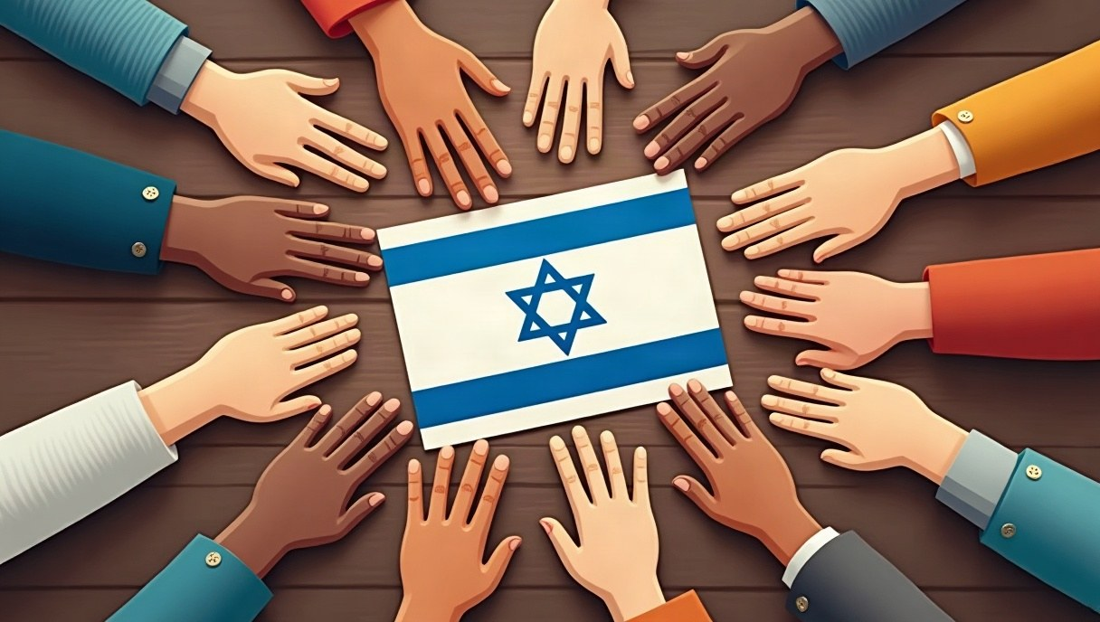
🧩 קבוצות
יהודים · ערבים · דרוזים · צ'רקסים · עולים
⚡ שסעים
לאומי · דתי · עדתי · כלכלי · פוליטי
🛠️ התמודדות
הכרה · פשרה · אוטונומיה · צמצום פערים · מפגש
🌈 פלורליזם וסובלנות
מקום לגיטימי לכל דעה ואורח חיים

יש לנו הרבה במשותף

